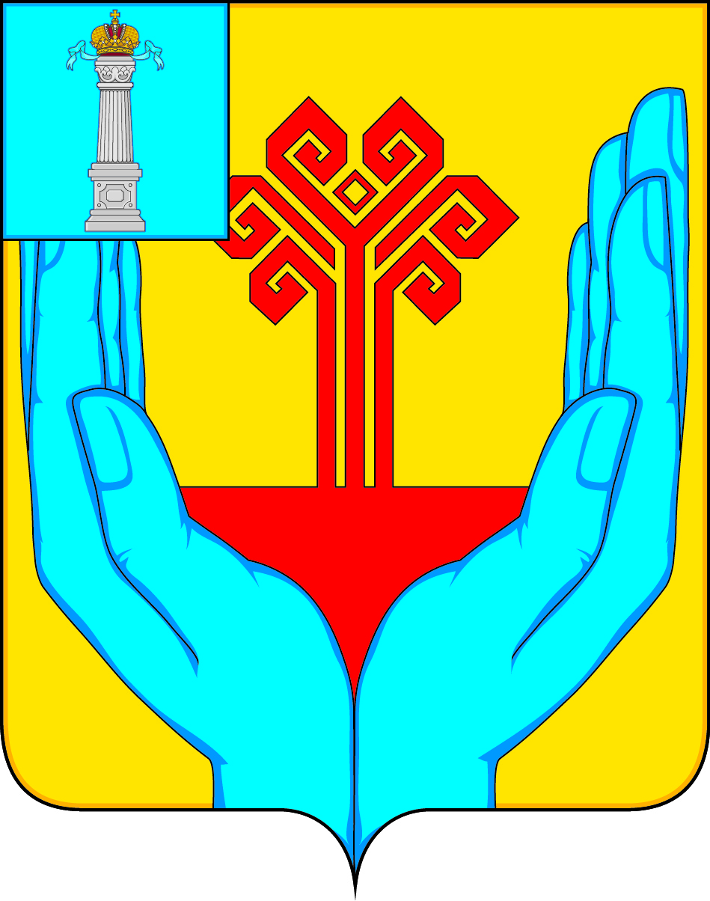

РОССИЙСКАЯ ФЕДЕРАЦИЯ

СОВЕТ ДЕПУТАТОВ МУНИЦИПАЛЬНОГО ОБРАЗОВАНИЯ

«КАРГИНСКОЕ СЕЛЬСКОЕ ПОСЕЛЕНИЕ»

ВЕШКАЙМСКОГО РАЙОНА УЛЬЯНОВСКОЙ ОБЛАСТИ

РЕШЕНИЕ

21 сентября 2023 г. № 1/2
с.Каргино

Об избрании заместителя председателя Совета депутатов
муниципального образования «Каргинское сельское поселение»

В соответствии с частью 5 статьи 30 Устава муниципального образования «Каргинское сельское поселение» Вешкаймского района Ульяновской области, Совет депутатов муниципального образования «Каргинское сельское поселение» решил:
1.Избрать заместителем председателя Совета депутатов муниципального «Каргинское сельское поселение» Вешкаймского района Ульяновской области – Гордеева Юрия Владимировича – депутата от Каргинского десятимандатного избирательного округа.
2. Настоящее решение вступает в силу со дня подписания и подлежит опубликованию.

Глава муниципального образования
«Каргинское сельское поселение» В.Н.Головин

